**Конспект занятия**

**для старшей группы «Люблю свой край родной»**

**Цель:** формирование представлений воспитанников о малой Родине.

**Задачи:**

-познакомить детей с предметами быта, уточнять и расширять знания о родном поселке Мокшан и его достопримечательностях; воспитывать интерес и уважение к истории поселка, любовь к родному краю;

-развивать связную речь, активизировать словарь по теме;  
-формировать нравственные ценности;развивать познавательные способности детей, любознательность, творческое воображение, память;

-продолжать воспитывать доброжелательные взаимоотношения между детьми.

**Интеграция образовательных областей:** художественно-эстетическое развитие, познавательное развитие, речевое развитие, социально-коммуникативное и физическое развитие.

**Индивидуальная работа:** контроль над речью детей, оказание помощи при ответах на вопросы.

**Словарная работа**: лукавство, пензенец, кондитер, достопримечательность.

**Предварительная работа**: беседа о Пензенской области, поселке Мокшан, рассматривание книг, альбомов и открыток о поселке, стране и планете в целом, заучивание стихов, просмотр презентации о своем крае, выставка работ детей и родителей на тему: «Мой край», экскурсии в музей им. А.Г. Малышкина и краеведческий музей на базе Агротехнологического колледжа р.п. Мокшан

**Материал и оборудование**: слайд-фото «Достопримечательности моего поселка»,компьютер, мультимедийная доска; фотографии достопримечательностей, магнитная доска, мешочек для игры, свисток, указка, половик, детская книга, конфета; чугунок, ухват, кочерга, прялка.

**Ход занятия.**

*Звучит песня «Наш край» (привлечение детей к образовательной деятельности)*

**Воспитатель:** Мы живем в замечательном месте в Пензенской области. Нашей области в этом году исполнилось 85 лет.

Скажу, друзья, вам не лукавя,

Красивых мест не сосчитать!

Но краше Пензенского края

Для пензенца не отыскать!

***Просмотр презентации о родном крае.***

**Воспитатель:** Мы гордимся нашей великой Родиной, её природой, её трудолюбивыми и талантливыми людьми. Но у каждого из нас есть своя малая Родина- тот уголок земли, где мы родились, где прошло наше детство, где живут наши родители и друзья, где находится наш родной дом.

Мокшану много уже лет,

Но для меня он вечно молод.

Я говорю ему «Привет!

Родной мой, славный, ты – как город!»

**Воспитатель:** Я приготовила для вас сюрприз! (*не находит сюрприз*)

А где же он? Кто его взял? Вы не брали? Он исчез. Помогите, пожалуйста, найти, мне одной не справиться *(дети находят конверт*)

**Воспитатель:** Что это? Кто его подбросил? Письмо адресовано нам, сейчас узнаем от кого оно *(читает):*

*« Дорогие ребята из детского сада «Родничок»! Свои сюрпризы вы получите, если соберете все части картинки, на которой и будет подсказка, где я их спрятал.*

*Я хочу проверить ваши знания о родном крае, о вашем поселке Мокшан. Выполните все мои задания, соберите картинку из частей и найдете ваш сюрприз. Я приготовил для вас интересные задания!*

*Ваш Домовенок».*

**Воспитатель:** Ну что же, ребята, готовы к выполнению заданий? Не забывайте, чтобы получить наш сюрприз надо все правильно выполнить.

*(после выполнения каждого задания вручается часть мозаики)*

**Воспитатель:** Внимательно слушайте **первое задание***(игра с мячом)***.**

Наш поселок очень красивый, в нем много жителей, много улиц, зданий и парков- сейчас проверим хорошо ли вы их знаете.

Назовите, на какой улице вы живете? (*отдельно остановиться на названии улиц Клочкова и Поцелуева-это улицы носят фамилии героев ВОВ, наших земляков)*

**Воспитатель:** На столах лежат картинки с изображением достопримечательностей, вам нужно выбрать и рассказать о тех, которые есть в нашем поселке, но есть и обманки, будьте внимательны! *(Дети выбирают изображения музея, библиотеки, детского сада и т.д.), воспитатель вывешивает снимки на доску, дети по очереди рассказывают о том здании, которое нашли).*

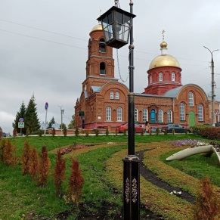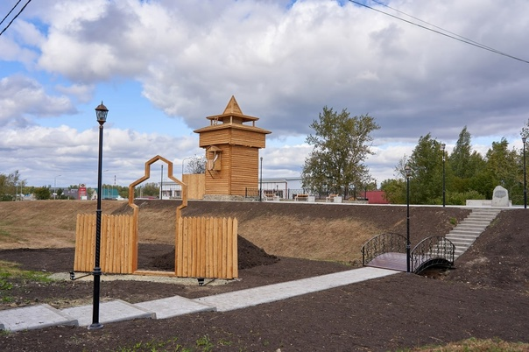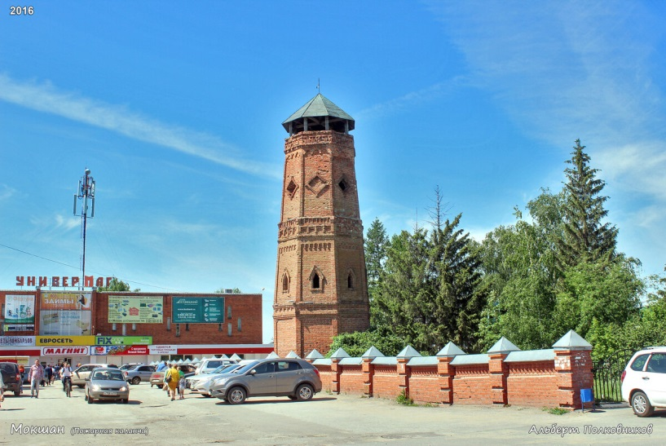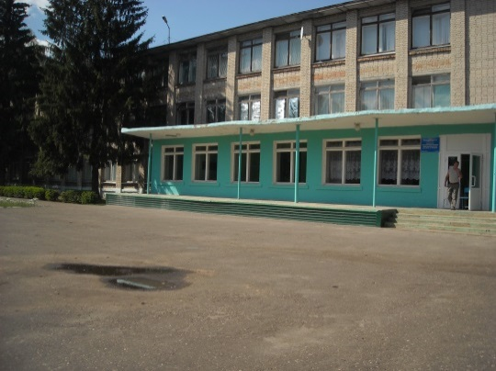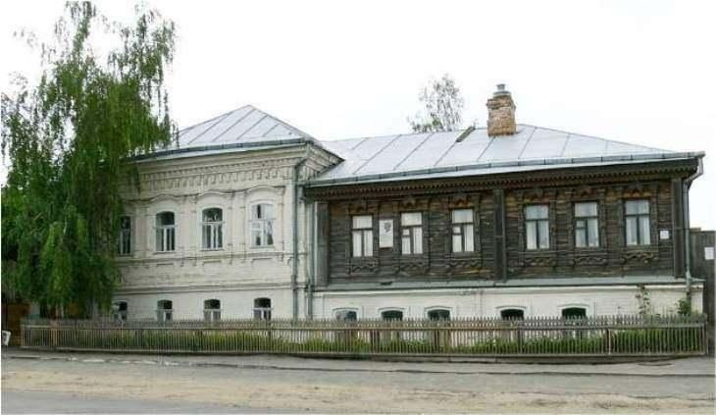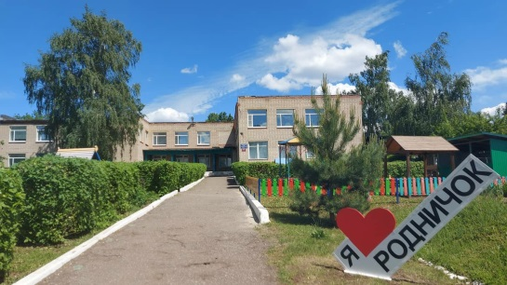

*(После выполнения задания , дети получают первую часть мозаики)*

**Воспитатель:** Вот **второе задание**, но сначала, предлагаю поиграть в подвижную игру «Найди себе пару» *(Правила: играющие становятся в пары и разбегаются по сигналу воспитателя.)* Мы разделились на пары и это задание надо выполнить вдвоем или втроем, если кому-то не досталось пары!

В нашем краю обитает много зверей и птиц.

Перечислите, каких зверей и птиц нашего края вы знаете?

А теперь я предлагаю вам составить изображение животных из разрезных частей *( работа в парах)*

**Воспитатель:** Справились и с этим заданием! Вот вам еще одна часть мозаики!

**Воспитатель:** Следующее, **третье задание**, называется: «Исправь ошибку»

Надо правильно ответить на вопрос – да или нет.

*Вопросы:*

* Наш детский сад называется «Капелька»?
* Мокшан- столица России?
* Через наш поселок протекает река Мокша?
* В нашем поселке есть музей им. А,Г. Малышкина?
* Жители нашего поселка –москвичи?
* Поселок Мокшан назван так, потому что расположен на реке Мокша?

**Воспитатель:** Молодцы, получаете еще одну часть мозаики! Вот и с**ледующее -4 задание**:

Будем с вами мы играть и профессии называть.

А вспомните, ребята, кем работают ваши родители?

**Воспитатель:** Я предлагаю вам поочередно достать из мешочка по одному предмету и назвать, к какой профессии он относится и определить место работы человека с данной профессией.

*(Предполагаемые ответы: указка-учитель-школа, половник- повар – столовая или кафе, детская книга-воспитатель- детский сад, свисток- тренер –спортшкола или ФОК, конфета- кондитер-кондитерская фабрика «СвитЛайф» и т.д.)*

**Воспитатель:** Отличновыполнили и это не простое задание! Получите еще одну часть мозаики!

**Воспитатель:** В нашем поселке Мокшан есть замечательный парк. Там растет множество деревьев, назовите их?

**Воспитатель:** Все верно здесь растут клены, осины, тополя, березы- они стали настоящим украшением нашего поселка. Здесь много места для прогулок и игр, может, и мы поиграем?

***Хороводная игра «Березка»***

*(Дети встают в круг, берутся за руки. Выбирается девочка- «березка». Она находится в центре хоровода. У каждого участника хоровода в правой руке платок. Дети двигаются по кругу со словами песни «Во поле береза стояла..». Пока звучит эта песенка, девочка «березка» собирает у всех детей платки. Хоровод продолжает движение, а «березка», подняв над головой платки, раскачивается, машет платками, изображая движение ветвей и шум веток. Затем девочка-«березка» обходит весь хоровод и каждому кладет на плечо платочек. Один платочек «березка» оставляет себе. Тот, кому не хватило платочка, становится новой «березкой» и игра повторяется).*

**Воспитатель:** Вот и **последнее -5задание**, здесь приготовлены предметы быта, которые сейчас уже не используются, попробуйте догадаться, для чего они нужны.

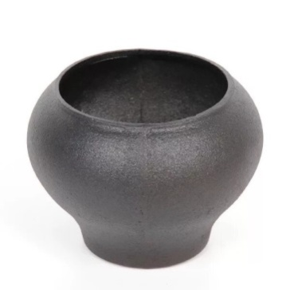*Демонстрация предметов быта*

-**Чугунок-**

вид посуды, который применяется в деревне для приготовления пищи в печках. В основном для

варки картошки, щей, каши.

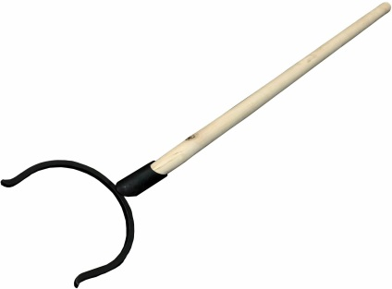

**-Ухват.**

Ухватом захватывали и ставили в русскую печь глиняные горшки и чугунки.

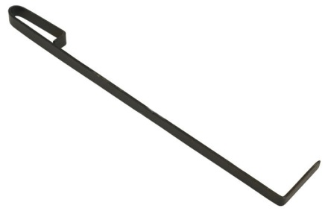

**- Кочерга –**

это железный прут с загнутым концом для перемешивания дров в печи.

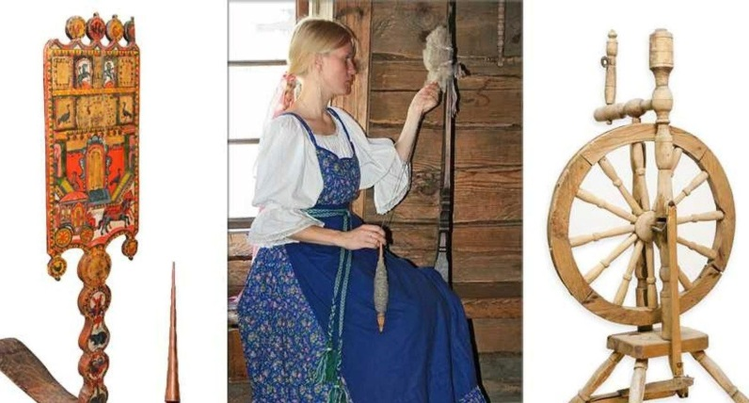

**- Прялка –**

это орудие труд, на котором пряли нитки, из которых в дальнейшем изготавливали ткань, а затем шили одежду.

**Воспитатель:** Ребята, вот и последняя часть мозаики, нам осталось сложить изображение и узнать куда спрятал сюрприз шутник –домовенок.

*(Дети складывают мозаику на столе)*

**Воспитатель:** Итак, что у вас получилось?

**Воспитатель:** 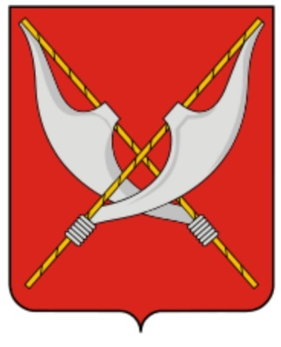Правильно- это герб нашей малой Родины, поселка Мокшан.

А вот и сюрприз! *(спрятан, в сундучке, около доски, где выкладывается герб)*

*Открывают сундучок и раздаются медали с изображением герба поселка Мокшан.*

**Воспитатель:** Мы узнали о нашей малой Родине чуть больше, и чтобы наш поселок оставался таким же красивым, чистым и ухоженным следует выполнять правила.

Чего делать нельзя? *(Предполагаемые ответы: загрязнять природу, мусорить, уничтожать растения и животных, нарушать правила поведения в общественных местах и т.д.)*

**Воспитатель:** А что делать нужно? *(Предполагаемые ответы: беречь природу родного поселка его растительный и животный мир, быть воспитанным и дружелюбным по отношению к его жителям, знать и любить историю своего родного края и т.д.)*

**Воспитатель:** Вот и закончилось наше приключение, вам оно понравилось? А что оказалось самым трудным? А самым интересным?

**Используемые ресурсы:**

1. «Дошкольникам о народной культуре Пензенского края» / под ред. Е.Ф.Купецковой. - Пенза, ГАОУ ДПО ИРР ПО, 2023г.
2. «История Пензенского края как средство развития личности ребёнка дошкольного возраста» / под ред. Е.Ф.Купецковой - Пенза, ГАОУ ДПО ИРР ПО, 2022г.
3. «Книга Памяти Мокшанского района Пензенской области» / под ред. О.А. Токарь. – Пенза, издательство ПГУ, 2020г.
4. «Литературное наследие Пензенского края – дошкольникам»/ под ред. Е.Ф.Купецковой, Пенза, ГАОУ ДПО ИРР ПО,2023г.,
5. <https://ru.wikipedia.org/wiki/Мокшан>
6. <http://пензовед.рф/viewtopic.php?f=11&t=2085>
7. <https://www.1urok.ru/categories/19/articles/67789>

**Результаты образовательной деятельности:**

* У детей расширились знания о родном крае;
* Дети начали проявлять интерес к событиям в жизни поселка и вовлекать родителей к совместному более глубокому знакомству с историей поселка;
* Повысился интерес к окружающему миру;
* Дети стали более любознательны, внимательнее относится к окружающим;
* Дети с гордостью делились своими знаниями о малой Родине с друзьями из других групп детского сада;
* Обогатился речевой запас по данной теме.